МАДОУ Каскаринский детский сад «Золотой петушок»

Мастер-класс на тему:
«Как воспитывать толерантность у

детей дошкольного возраста»

Подготовила и провела
воспитатель высшей квалификационной категории
Мурзанова Жвек Ислямбековна

Цель:
• Содействие созданию в дошкольном учреждении условий для формирования толерантности у педагогов и детей.
Задачи
• Познакомить воспитателей с концепцией толерантности как фундаментальной социальной ценностью.
• Способствовать развитию социальной восприимчивости, доверия, умения выслушивать друг друга.
• Предложить воспитателям игры по повышению самооценки у детей.
• Повысить самооценку через получение позитивной обратной связи и поддержки от группы.

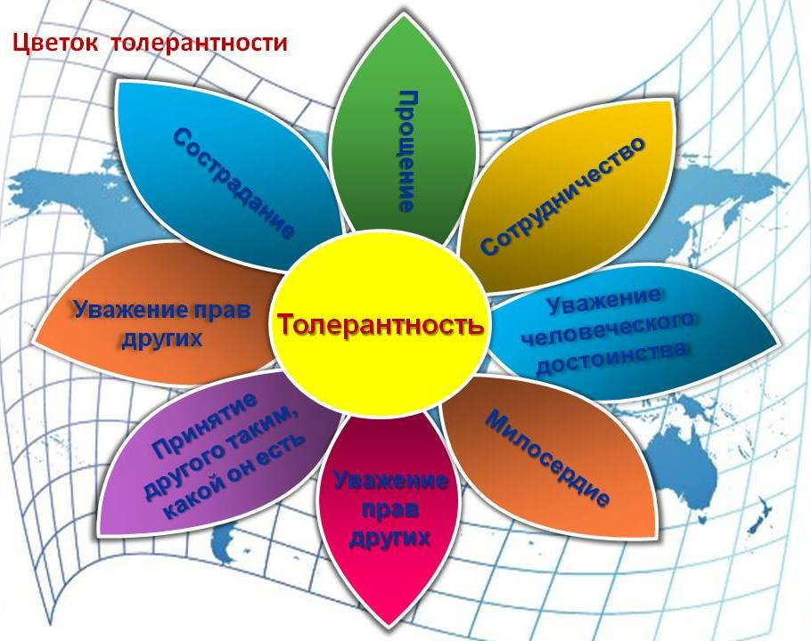

- Здравствуйте, уважаемые педагоги, сегодня мы с вами будем разговаривать о воспитании толерантного поведения в детях.
Современный культурный человек – это не только образованный человек, но человек, обладающий чувством самоуважения и уважаемый окружающими. Толерантность считается признаком высокого духовного и интеллектуального развития человека, группы, общества в целом.
1. в английском – готовность быть терпимым, снисходительным;
2. во французском – отношение, когда человек думает и действует иначе, чем ты сам;
3. в китайском – быть по отношению к другим великодушным;
4. в арабском – милосердие, терпение, сострадание;
5. в русском – умение принять другого таким, какой он есть.
Но начать я хочу, с одного простого теста. Посмотрите, что у меня в руках? (купюра, достоинством, например 5000 рублей)
- Кто хочет получить купюру?
(ответы)
- Прежде чем один из вас получит эту купюру, я кое-что с ней сделаю.
“Ну и кому из вас она нужна в таком виде? ”
Несмотря на все, что я проделала с этой купюрой, вы все хотели ее получить, так как она не потеряла своей ценности. Она все еще купюра достоинством в 5000 рублей. А теперь самое главное: Грязный ты или чистый, помятый или отутюженный, ты всегда будешь бесценен для тех, кто тебя любит.
Наша ценность определяется не тем, что мы делаем, или с кем знакомы, а тем какие мы.
И главный принцип толерантности, это принять человека, таким, какой он есть.
Принять и понять. Это сложно, но возможно!

2. Буквенный анализ понятия «Толерантность».
Т- терпение.
О- ответственность.
Л- любовь.
Е- единство.
Р- радость.
А- активность.
Н- надежность
Т- товарищество.
Н- нравственность
О- общение.
С- сострадание.
Т- терпимость
«Ладная семья».
Жила – была на свете семья. Она была не простая. Более 100 человек насчитывалось в этой семье. И занимала она целое село. Так и жили всей семьей и всем селом. Вы скажете: ну и что, мало ли больших семейств на свете. Но дело в том, что семья была особая – мир и лад царили в той семье и, стало быть, на селе. Ни ссор, ни ругани, ни Боже упаси, драк и раздоров. Дошел слух об этой семье до самого владыки страны. И он решил проверить, правду ли молвят люди. Прибыл он в село, и душа его возродилась: кругом чистота, красота, достаток и мир. Хорошо детям, спокойно старикам. Удивился владыка. Решил узнать, как жители села добились такого лада, пришел к главе семьи; расскажи, мол, как ты добиваешься такого согласия и мира в твоей семье. Тот взял лист бумаги и стал что – то писать, писал долго – видно, не очень силен был в грамоте. Затем передал лист владыке. Тот взял бумагу и стал разбирать каракули старика. Разобрал с трудом и удивился. Три слова были начертаны на бумаге:
Любовь;
Прощение;
Терпение.
И в конце листа: сто раз любовь, сто раз прощение, сто раз терпение. Прочел владыка, почесал, как водится, за ухом и спросил: - И все? – Да, - ответил старик, - это и есть основа жизни всякой хорошей семьи. И, подумав, добавил: - И мира тоже.
согласны ли вы с тем, что написал на листе бумаги глава семьи? (Любовь, прощение, терпение…)
Я также считаю что любовь, прощение, терпение действительно, являются основополагающими для каждого уважающего себя и окружающих человека. И, нам, людям, в чьих руках находится детство, очень важно научить и самим научиться терпению, пониманию, добру и состраданию ко всем без исключения, чтобы сделать нашу большую семью счастливой… Невозможно нравится всем, невозможно любить всех, невозможно чтобы все люди были преданными друзьями. Потому что у нас разное воспитание, образование, интеллект, потребности, характер, вкусы, темперамент и т. д. Но мы можем жить в согласии друг с другом, ценить друг друга, принимать друг друга, какими мы есть, т. е. быть толерантными.

Формирование толерантности целесообразно начинать со старшего дошкольного возраста, именно в этом возрасте закладывается фундамент для дальнейшего развития личности ребенка. Основы толерантности закладываются у дошкольников в процессе работы на занятиях, во время досугов, в самостоятельной игровой деятельности, всевозможных экскурсий, А также — это огромная каждодневная работа педагогов.
Для того, чтобы работа по воспитанию толерантности у дошкольников была плодотворной, необходимо задействовать большой спектр мероприятий в разных видов деятельности дошкольников.
Мероприятия в разных видов деятельности дошкольников:
1) проведение праздников, и других массовых форм, с целью знакомства детей с культурой и традициями своего народа и народов мира; театрализованную деятельность дошкольников по сценариям, в основе которых сказки народов мира;
2) сюжетно-ролевые игры дошкольников, основной целью которых является освоение и практическое применение детьми способов толерантного взаимодействия;
3) русские народные подвижные игры;
4) проведение русских народных праздников, например таких как “Масленица, “Рождество” в соответствии с народным календарем;
5) изучение народных праздников ближайших стран-соседей, скандинавских народных праздников; праздников народов Востока и мусульманских стран; 6) знакомство детей с традициями народов разных стран;
7) с традициями празднования Нового Года, 1 мая, 1 апреля в разных странах;
8) игры-занятия, созданных на материалах различных сказок, с целью решения проблем межличностного взаимодействия в сказочных ситуациях;
9) сочинение сказок и историй самими детьми; инсценировки сказок.
Конечно, формирование толерантности будет происходить постепенно, потому что все дети разные: одни доброжелательные, активные, другие застенчивые, третьи замкнутые, у каждого свои индивидуальные способности и особенности.
Я хочу вам предложить методические приёмы, которые можно использовать на занятии с детьми старшего дошкольного возраста.
1. Игры и игровые упражнения, направленные на:
- развитие умений невербального общения: «Угадай-ка», «Любимый сказочный герой»;
- развитие чувства близости с другими детьми: «Ласковое имя», «Комплименты»;
- развитие умений, направленных на распознавание чувств других людей: «Море волнуется»:
- гармонизацию осознания своего имени, фамилии: «Как можно нас назвать по-разному», «Угадай, кто это?»;
- развитие умения соблюдать дистанцию в общении: «Стоящие и сидящие»;
- развитие умения понимать настроение окружающих: «Что можно сделать для друга»;
- регулирование своего поведения: «Выдержанный человек»;
- проявление чувства милосердия, сострадания к другим людям: «Солнышко милосердия», «Добрый лесник»,
2. Обсуждение и проигрывание ситуаций (проблемных ситуаций), направленных на практическое применение навыков культурного поведения в игре, на занятиях, в общественных местах, на умение выражать сопереживание и сочувствие взрослым и сверстникам.
3. Этюды и упражнения направленные на:
- на воспитание гуманных и доброжелательных отношений между детьми: «Подарок»;
- воспитание уважения к людям различных национальностей и рас: «Спиной друг к другу», «Хоровод дружбы».
4. Использование художественного слова: стихотворений, дразнилок, пословиц и поговорок, рассказов зарубежных авторов и сказок народов мира.
5. Использование наглядных пособий: сюжетных картин, фотографий, иллюстраций к сказкам, рисунков, схем и карт.
6. Продуктивный вид деятельности– рисование, на темы: «Автопортрет», «Я и моё настроение», «Моё имя», «Цветок милосердия», «Дети планеты Земля»,
7. Вспомогательный приём – слушание музыки, детских песен, национальной музыки разных народов.

Предлагаю несколько игр, которые можно проводить с детьми дошкольного возраста целью которых является повышения самооценки, воспитания доброжелательности, уважения друг к другу.

1.Организационный момент:
Здравствуй правая рука – протягиваем вперед,
Здравствуй левая рука – протягиваем вперед,
Здравствуй друг – беремся одной рукой с соседом,
Здравствуй друг – беремся другой рукой,
Здравствуй, здравствуй дружный круг – качаем руками.
1. –Игра "Я - хороший, ты — хороший"
Цель: Повышение самооценки, сплоченности коллектива .получение поддержки от группы.
- нужно назвать положительные качества, которые начинаются на первую букву вашего имени .)

2.Игра “Это здорово! ”
Цель: Повышение самооценки, получение поддержки от группы.
Участники группы стоят в кругу.
Инструкция: Сейчас кто-нибудь из нас выйдет в круг и скажет о любимом своем качестве, умении или таланте (например, “я обожаю танцевать”, “я умею прыгать через лужи”). В ответ на каждое такое высказывание все те, кто стоит в кругу, должны хором ответить “Это здорово! ” и одновременно поднять вверх большой палец.
3. Игра «Мы похожи»
Цель: создание непринуждённой, доброжелательной атмосферы в коллективе.
Приглашаю в круг (члены группы стоят в кругу) одного из участников на основе какого-либо реального или воображаемого сходства с собой. Например: «Лариса, выйдите, пожалуйста, ко мне, потому что у нас с Вами кофточки одного и того же цвета (или мы похожи тем, что мы живём на Земле, или мы одного роста, или одинаковый цвет волос и т. д.) ». Лариса выходит в круг и приглашает выйти кого-нибудь из участников таким же образом.
Игра продолжается до тех пор, пока все члены группы не окажутся в круге.
4. Игра «Комплименты»
Цель: повышение внутригруппового доверия и сплочённости коллектива.
Материалы: мяч.
Предлагаю участникам придумать комплименты друг для друга.

Уважаемые педагоги!
Следующий методический прием, который можно использовать на занятии это Художественное слово (стихотворения, дразнилки, пословицы и поговорки, рассказы зарубежных авторов и сказки народов мира).
Огромная роль детской художественной литературы в познании ребенком окружающего мира, обогащении его представлений о добре и зле, пробуждении и развитии социальных чувств, углублении жизненного опыта, формировании начатков мировоззрения и первоначальных основ социальной активности. произведения поэтов и писателей разных народов, несомненно, оказали положительное влияние на формирование личности ребенка.
1. - В какой сказке А. С. Пушкина мы видим пример стремления человека к власти.? (Старуха посылала старика к рыбке пять раз. Просьбы были такие: новое корыто, изба, желание стать столбовою дворянкой, затем вольною царицей и, наконец, владычицей морскою. Старуха, получая все больше и больше, стремится стать владычицей морской, но жадность и властность не приносят ей ничего хорошего. Приобретая многое, она теряет всё и остаётся у разбитого корыта. Мы убедились, что стремление к власти может погубить человека.) … »Сказка о рыбаке и рыбке»
2. - В какой сказке хрупкая девочка ради любви к ближнему, готова принести себя в жертву?. Она преодолевает все трудности на своем пути, чтобы найти своего брата. Главные ценности для неё – любовь, дружба, чувство товарищества и взаимопомощи. Наверное, этих ценностей нам так не хватает в жизни. (Г. Х. Андерсен «Снежная королева»)_
3. - В какой сказке главный герой был превращен в карлика за то, что посмеялся над странной старушкой.? (Ему пришлось пройти много испытаний и лишений. Но он исправился и снова стал красавцем. Не стоит смеяться над теми кто имеет странную внешность – они тоже люди и имеют право на жизнь.) … И. Гауф «Карлик Нос»
4. - Сказка про дружную совместную работу. …. «Репка»
5. - Какая сказка учит быть добрым в любой ситуации?. (Бедному утенку столько всего пришлось пережить: смех, унижение, изгнание, одиночество… Но не смотря на это он остался добрым. И ведь он был награжден – вырос в прекрасного лебедя. Чем не награда) … Г. Х. Андерсена «Гадкий утенок»
Выдающийся педагог В.А. Сухомлинский пишет: "Через сказку, фантазию, игру, через неповторимое детское творчество - верная дорога к сердцу ребёнка. Любая сказка ориентирована на социально-педагогический эффект: она обучает, воспитывает, предупреждает, учит, побуждает к деятельности и даже лечит. Сказка является одним из важнейших социально-педагогических средств формирование личности.
1.Вот взгляните – это ёж.
На других он не похож.
Колючки есть у всех ежей.
А этот, представляете,
Родился с шубкой из кудрей
И цветом солнца раннего.
Он был как спелый апельсин
Кудрящки так сверкали.
В лесу он был такой один,
Все сразу замечали.
Ёж только выйдет за порог,
Смеялись даже пташечки –
Клубком кататься он не мог
Пружинили кудряшечки…
Ёж всех любил в своём лесу
Зверей, букашек маленьких,
И даже хитрую лису,
И уважал всех стареньких.
Он не такой как все ежи…
Но разве это – важное? –
Любовь, тепло его дущи
Согреют сердце каждое!
2. А это девочка – сова.
Она с рождения глуха.
У сов обычно чуткий слух,
А бедная малышка
Зароется в свой мягкий пух,
Во сне ей снится мышка.
Она хотела бы играть,
Да ничего не слышит.
Помог ей слухоаппарат,
Что подарили мыши.
Всего лишь тонкий проводок
Ей прикрепили к ушку,
И вот теперь она для всех
Весёлая подружка.
Она хохочет день – деньской
И весело играет.
А этот добрый проводок
Никто не замечает.
3. Пришёл котёнок к нам слепой.
Он грустно так мяукал.
И в тихой песенке его
Лишь жалобные звуки.
Ему надели мы очки –
Он в красках мир увидел
А то, что знатный он певец
Никто и не предвидел.
Поёт котёнок день и ночь
На дереве и крыше.
Послушать музыку не прочь
Не только птицы, - мыши!
А то, что носит он очки
Для всех друзей не важно.
В очках котёнок наш слепой
Стал смелым и отважным!
4. В лесу избушке жили мишки
Три мишки, словно в старой книжке
Один из них был бел как мел,
«Полярный» прозвище имел.
Другой медведь был с шёрсткой бурой
Хоть с той же мишкиной фигурой.
А третий медвежонок
Пандой был.
Тростник, он словно мёд, любил.
И отличался чёрно – белой грудкой
Наш добрый и затейливый мишутка.
И жили мишки очень дружно,
Любили спать, гулять, играть
И, как положено медведям,
Конфетку – лапу пососать.
И отношения медвежьи
Были так искренни и нежны,
Что позавидовать им мог
Любой в стране лесной зверёк.
Пусть шёрстка разная, ну что с того!
Они все мишки, больше ничего.
Дружили мишки и не замечали,
Что друг от друга отличались.
- Ребята, Вы когда-нибудь встречали таких людей, как наши герои? (Да) .
Что вы чувствовали по отношению к ним? (Нам было их жалко) .
Хотелось ли вам помочь этим людям? (Да).
Ребята, скажите, пожалуйста, надо быть только врачами, чтоб помогать больным людям? Может быть им нужна еще и другая помощь, кроме медицинской?
-Конечно, больным людям еще нужно общение, добрые люди.
А теперь давайте подберем слова - синонимы слову «инвалид». (Больной, нездоровый, особенный).
- Ребята, чем мы можем помочь детям – инвалидам (например: читать и рассказывать сказки, совместно играть, сделать игрушки –самоделки, помогать передвигаться, рассказывать смешные истории и радоваться, относиться с пониманием к их личностному своеобразию и физическим недостаткам, не дразнить, не обзываться.
Формы работы с детьми:
- Беседы
- Проекты
- Конструирование
- Видеопросмотры
- Экскурсии
- Целевые прогулки
- Фольклорные и тематические праздники
- Театрализованные представления
Формы работы с родителями.
Работа по воспитанию у детей толерантности предполагает тесное сотрудничество педагогов детского сада и родителей. Для этого можно использовать разнообразные формы работы с родителями:
собрания,
консультации,
выставки педагогической и детской художественной литературы,
фотостенды,
совместные праздники,
экскурсии, развлечения,
индивидуальные беседы с родителями.
Такая согласованность в работе детского сада и семьи является важнейшим условием полноценного воспитания ребёнка, формирования у него нравственных форм поведения,
РЕФЛЕКСИЯ
Упражнение « В добрый путь».
-У вас на столах приготовлены карточки из цветного картона в виде человеческого следа. Выберите одно качества характера, которое являются сильный стороной вашего характера. То одно положительное качество, которым вы обладаете. Развесим их на доску под заголовком « В добрый путь».
-В заключение хочу прочитать слова писателя М. М. Рощина «Попробуйте не наступить, а уступить. Не захватить, а отдать. Не кулак показать, а протянуть ладонь. Не спрятать, а поделиться. Не орать, а выслушать. Не разорвать, а склеить». Одним словом «Мы выбираем- Толерантность», вот тогда вы будете толерантной личностью, а ваш коллектив будет сильным, дружным, сплоченным.
- Спасибо.

